Braas Opal Stand.18/38 RS Schwarz Modulstütze inkl. Sicherheitspfanne

BMI Deutschland BRAAS

Eigenschaften

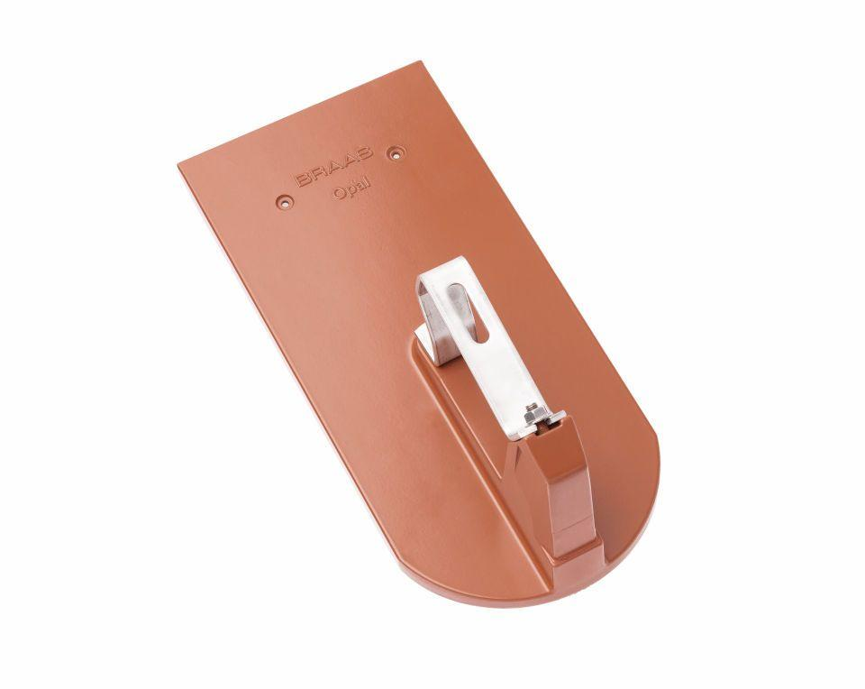

GTIN:

4015506225877

HAN:

07080529

Farbton

schwarz

Werkstoff

Aluminium

Breite (mm)

180,00

Höhe (mm)

133,00

Länge (mm)

380,00